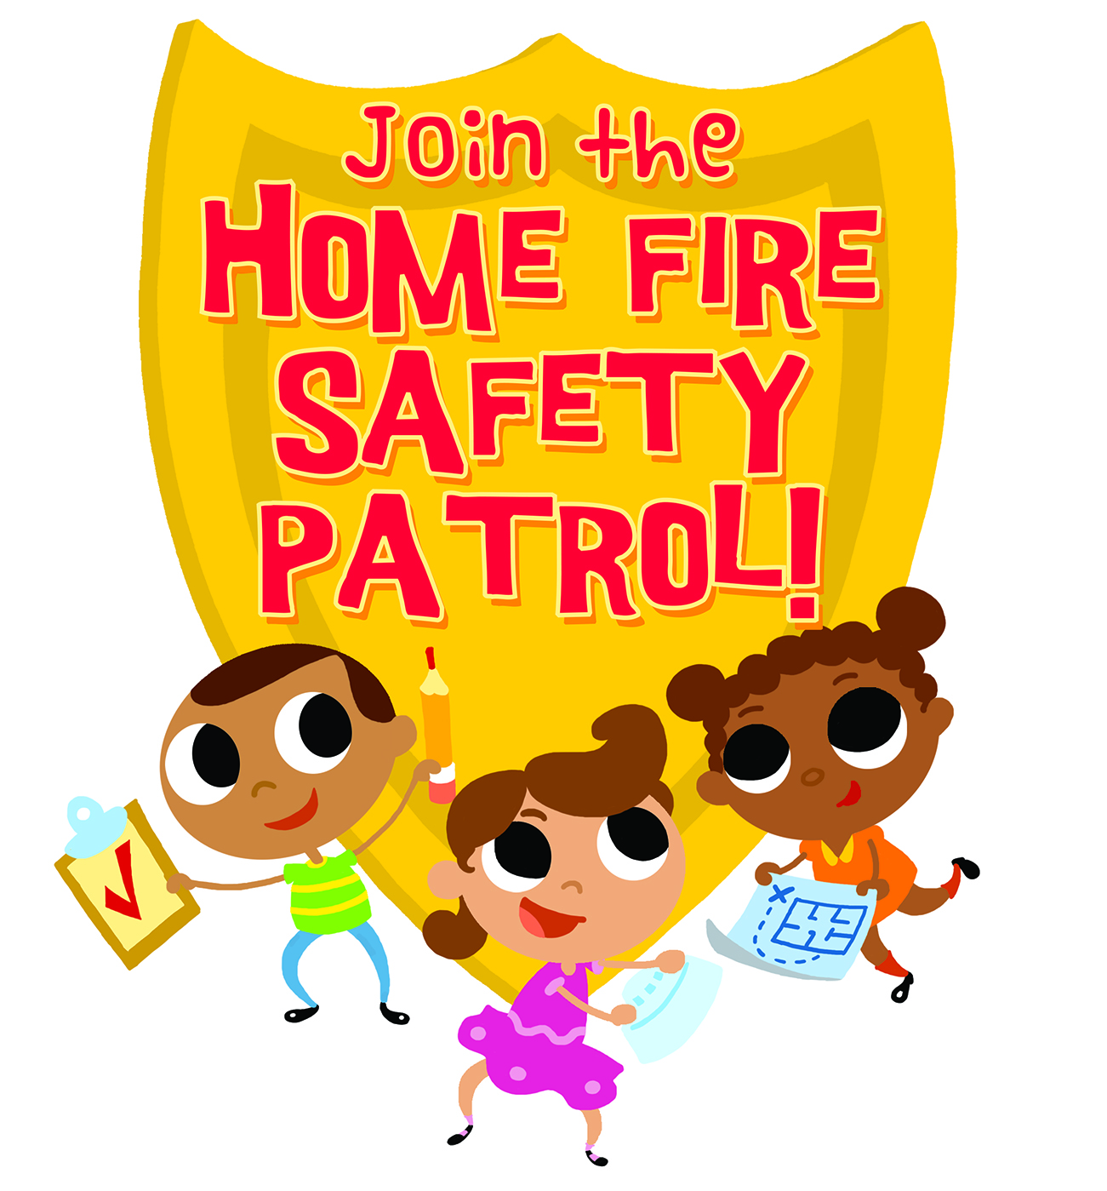

Will you and your family be able to survive a fire in your home?
Your chances will be a lot better if you have working smoke alarms!

[insert date]

Dear Families:

Your child is part of an exciting fire safety program at school. Students will learn about smoke alarms and how to stay safe from a fire at home. As homework, they will ask you to help them count and push the test button on all the smoke alarms in your home. The students will report on how many alarms they have and how many are working.

Only working smoke alarms can protect the ones you love. The [insert the name of your fire department] and the Center for National Prevention Initiatives at the Michigan Public Health Institute want to make sure you have at least one alarm on every floor of your home and alarms in your bedrooms and near other sleeping areas to protect your family while you sleep. We also want to help you prevent fires from starting in your home and to know what to do if your alarms go off.

We would like to visit your home to make it safer from fire. We can help you test your alarms and install new smoke alarms for free if you need some.

To make an appointment, please fill in your name and phone number. We will call you to set up a time for our safety team to visit your home.

Thank you for being part of the Home Fire Safety Patrol! Together, we can make sure that your family stays safe.

Sincerely,

[partner organizations]

Student Name
School
Parent/Caregiver Name
Parent/Caregiver Phone Number

[insert your logos here]

¿Podrían usted y su familia sobrevivir un incendio en el hogar?
¡Sus probabilidades de sobrevir aumentan al tener una
alarma de humo que funcione!

[insert date]

Estimadas Familias:
Su hijo/a esta participando en un programa muy interesante acerca de la segurida contra incendios en el hogar. Los estudiantes aprenderan acerca de las alarmas de humo y como evitar incendios en el hogar. Como tarea, los estudiantes pedirán su ayuda para contar las alarmas de humo que tienen en su casa y a apretar el botón de prueba para ver si estan funcionando. Los estudiantes reportaran cuantas alarmas de humo tienen y cuantas de estas estan funcionando.

Solamente las alarmas que funcionan pueden proteger a sus seres queridos. El [insert the name of your fire department] and the Center for National Prevention Initiatives at the Michigan Public Health Institute, quieren asegurarse de que tengan alarmas de humo en su casa que esten funcionando y que al menos tenga una en cada nivel de su hogar. Tambien queremos ayudarles a prevenir incendios en su hogar y enseñarles que deben hacer si su alarma de humo se dispara.

Quisieramos visitar su hogar para ayudarle a usted a hacer su hogar más seguro contra incendios. Podemos ayudarles a probar sus alarmas de humo al igual que instalar alarmas nuevas si es necesario y totalmente GRATIS.

Para hacer una cita por favor llene su nombre y número de teléfono y alguien de nuestro equipo de seguridad se comunicara con usted para darle una fecha para visitar su hogar.

Gracias por ser parte de la Patrulla de Seguridad Contra Incendios en el Hogar. Juntos podemos lograr que usted y su familia esten seguros contra incendios en el hogar.

Atentamente,

[partner organizations]

Nombre del Estudiante
Nombre de la Escuela
Nombre del Padre o Madre
Numero de Teléfono del Padre o Madre

[Insert your logos here]

